ESCOLA SERAFIM FERREIRA – SR. SARA
AVALIAÇÃO DIAGNÓSTICA
CHN 5º Ano – Prof. Ana Delma e Sandra Solange

Habilidade: Identificar fontes de energia utilizadas no mundo contemporâneo.

Uma fonte de energia é de onde uma energia surge. Atualmente, o ser humano explora diferentes fontes de energia, como o sol, o vento e a água. As energias produzidas pelo sol e pelo vento são chamadas: (A) energia nuclear e energia eólica. (B) energia hidroelétrica e energia atômica(C) energia solar e energia eólica. (D) energia eólica e energia hidroelétrica.
Alternativa C

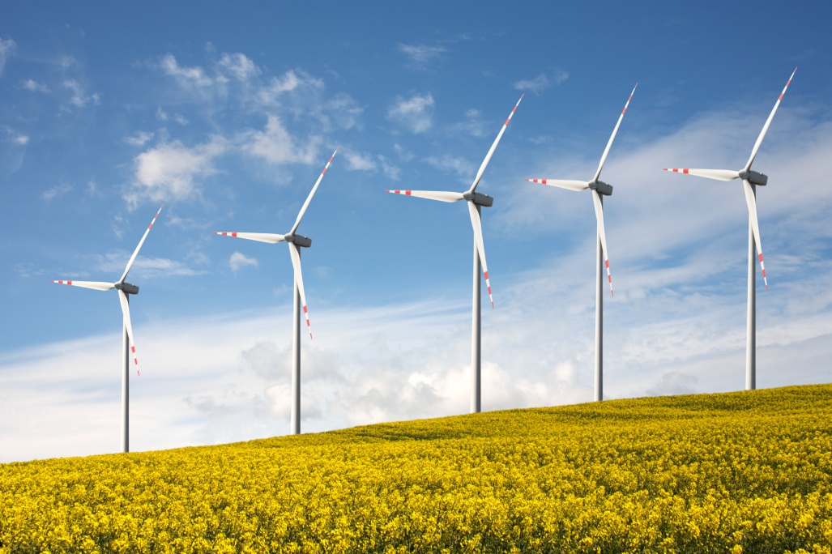
VALE 1.0

